2 bachiller |  | T I C S | ARDUINO
 | PROYECTOS ARDUINO Y S4A |  |  | PROYECTO nº
 |  |  |  | 4
Componentes: Pedro García y Jorge Meler

Título: Práctica 3. Encender un LED y cambiarle su intensidad usando PWM

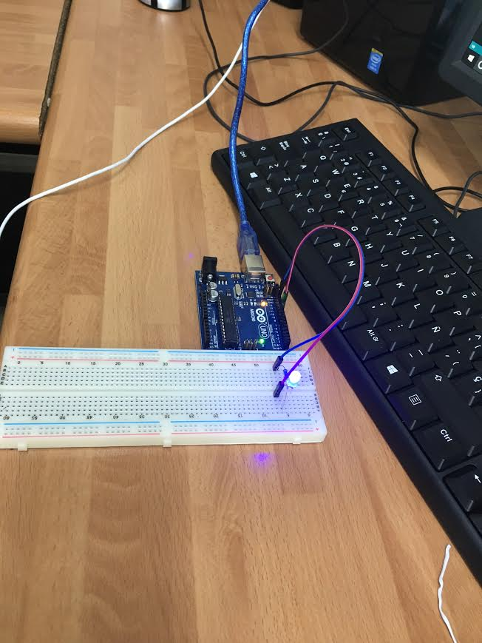
WEB: http://mecabot-ula.org/tutoriales/arduino/practica-3-encender-un-led-y-cambiarle-su-intensidad-usando-pwm/

Materiales:

Imagen (es) de montaje (s):

Código arduino.  // Práctica encender un LED y cambiar su intensidad  const int LED=9;  int i;  void setup(){  pinMode(LED,OUTPUT);  }  void loop() {  for (i=1;i<255; i++){  analogWrite(LED,i);  delay(5);  }  for (i=255;i>0; i--){  analogWrite(LED,i); }  delay(5);  } | Explicación  Inicialmente se indica un nombre de qué es lo que consiste el código desarrollado a través del símbolo //, se puede colocar el título de la práctica o del programa en sí. También se puede utilizar como comentarios dentro del programa.  •Se declaran las variables. En la práctica se declaran de tipo constante, una variable que no cambiara durante el desarrollo del programa, su comando es const. Además, se debe especificar qué tipo de variable es la constante. En nuestro caso caso será entero y su comando es int. Luego se le da el nombre de la variable; en la tarjeta Arduino se coloca el ánodo en el pin 9 y la variable se le asignara el valor de 9. También se declara la variable entero i igual a cero (0), la cual será un contador. Para cambiar la intensidad del LED, primero la intensidad del mismo será cero (0), después va subiendo poco a poco por porcentajes hasta llegar al valor máximo de 255.  •Se define si la variable declarada son de tipo entrada o de salida, para eso se utiliza el comando void setup (), Se inicia corchete para saber qué es lo que contiene ese comando y al finalizar el comando cierro corchete. Internamente del corchete se declarara que la variable LED es de salida, esto se realiza a través del comando pinMode, este a su vez necesita como argumento la variable y el tipo de señal de la misma, es decir pinMode(LED,OUTPUT); en la que OUTPUT nos indica que la señal saldrá del pin 9 permitiendo encender el LED.  •Luego de definir las variables, se procede a realizar la estructura del código a través del comando void loop (), de igual manera se abre corchete ({) y se cierra luego de terminar su cumplimiento (}). Internamente del corchete se escriben las instrucciones que ejecuta Arduino continuamente. Como se debe cambiar la intensidad del LED es necesario utilizar un contador que vaya desde cero (0) hasta 255, la cual se declaró anteriormente del contador i=0. La estructura que permite contar es for (i=0; i<255; i++), que significa que para i=0 hasta i<255, el i++ es el contador que ira de 1 en 1 hasta llegar a su valor final que en es este caso es 225. Luego para saber que va dentro del lazo for se abre corchete en la misma estructura y se declara el comando analogWrite (), este a su vez necesita como argumento la variable y el tipo de señal de la misma, es decir analogWrite(LED, i); en la que i es el valor de intensidad que cambiara el LED desde cero (0) la cual variara hasta 255, lo que indica que la señal saldrá del pin 9. Para observar la diferencia de intensidad se establecerá un delay de 10 milisegundos, es necesario realizar este delay ya que de no colocarlo no notará que el LED cambia de intensidad. Luego de llevar al LED al valor mas alto (255) se baja la intensidad del mismo con el comando for, pero en vez de utilizar un contador para incrementar la intensidad, se utilizara para disminuir la señal desde 255 hasta llegar a cero, es decir, for (i=255; i>0; i–). Igualmente se abre corchete en la misma estructura for y se declara el comando analogWrite (), este a su vez necesita como argumento la variable y el tipo de señal de la misma, es decir analogWrite(LED, i). Para observar la diferencia de intensidad se establece un delay de 10 milisegundos.  •Al terminar el desarrollo del programa se debe compilar para verificar si existen errores dentro del codificado. Luego si no existen errores se debe cargar el código en la tarjeta Arduino para que pueda ser ejecutado.

Código S4A | Explicación

